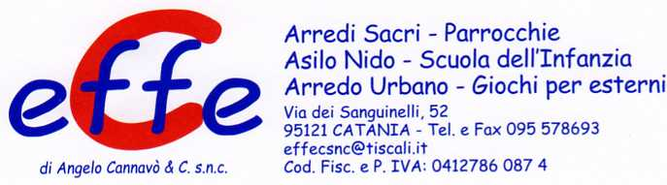

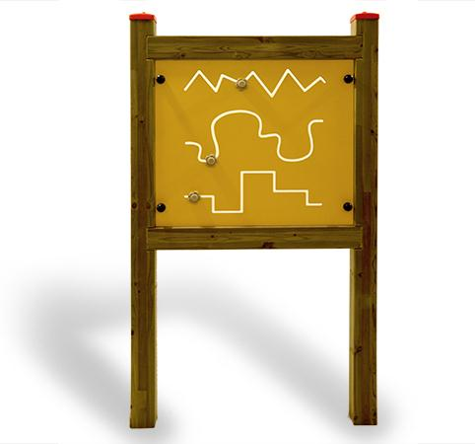

Pannello per il gioco e per l'apprendimento logico ideale per le scuole dell'infanzia ma anche per parchi gioco attrezzati.
Struttura realizzata in legno massello di pino nordico impregnato in autoclave, colore naturale
Il pannello riporta tre percorso incisi, da seguire con un indicatore "fiorellino".
Disponibile in versione per parapetto o da terra.
Dimensioni: 80 x 90 h cm

Categoria : Giochi inclusivi
Codice: EP02307

